Нетрадиционные техники в изобразительной деятельности.
Аппликация с приемами рисования «Салют к Дню Победы».
1. Нанесение контура города с помощью трафарета на цветной лист бумаги с белой стороны.
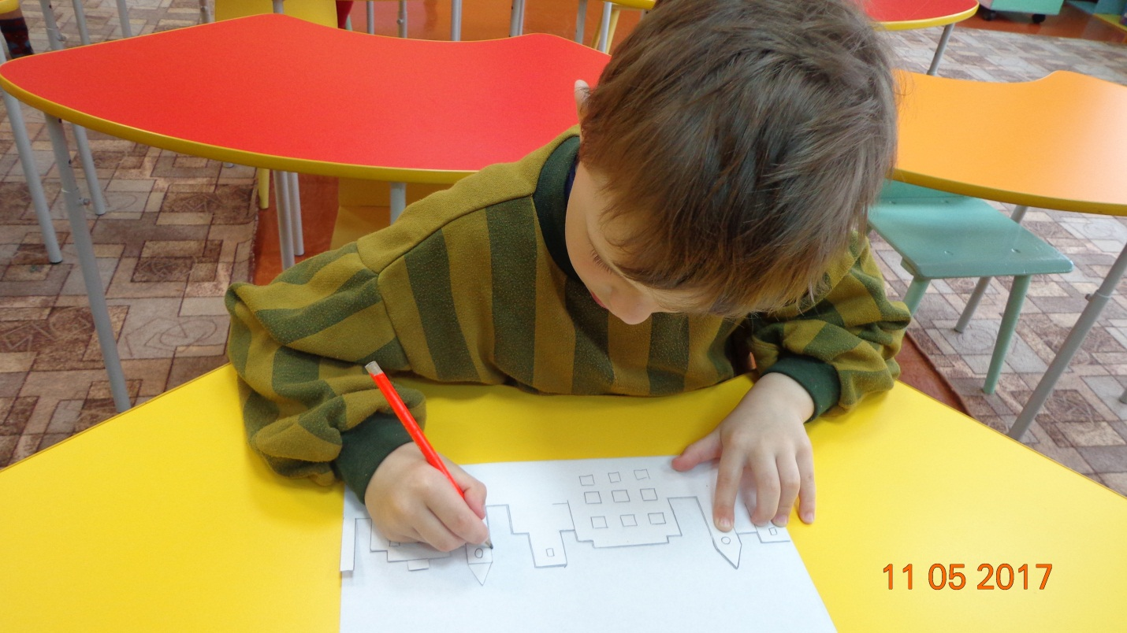
2. Складывание листа пополам.
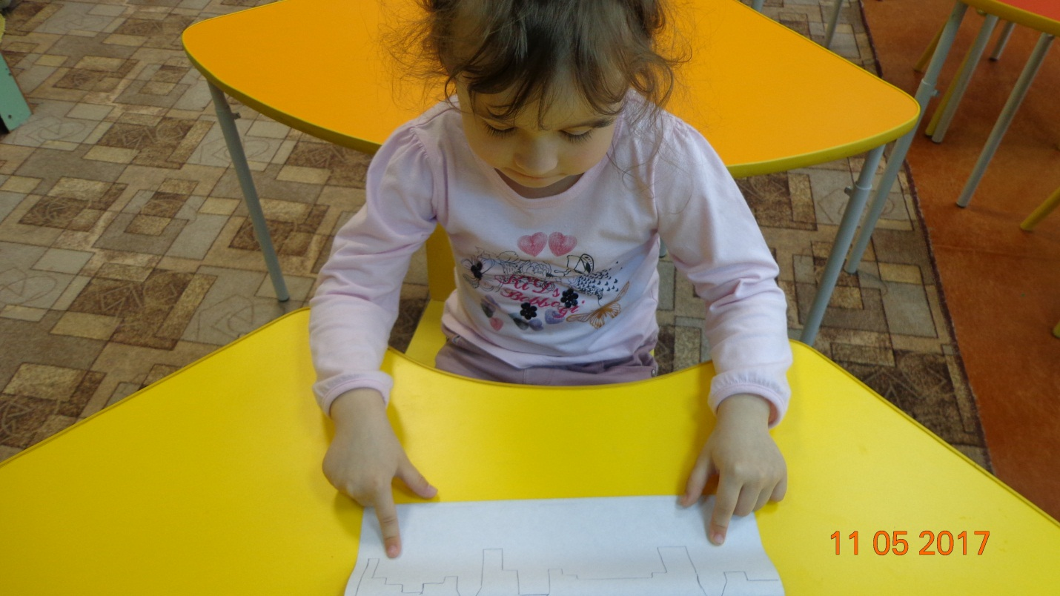
3. Двойное вырезание по контуру.

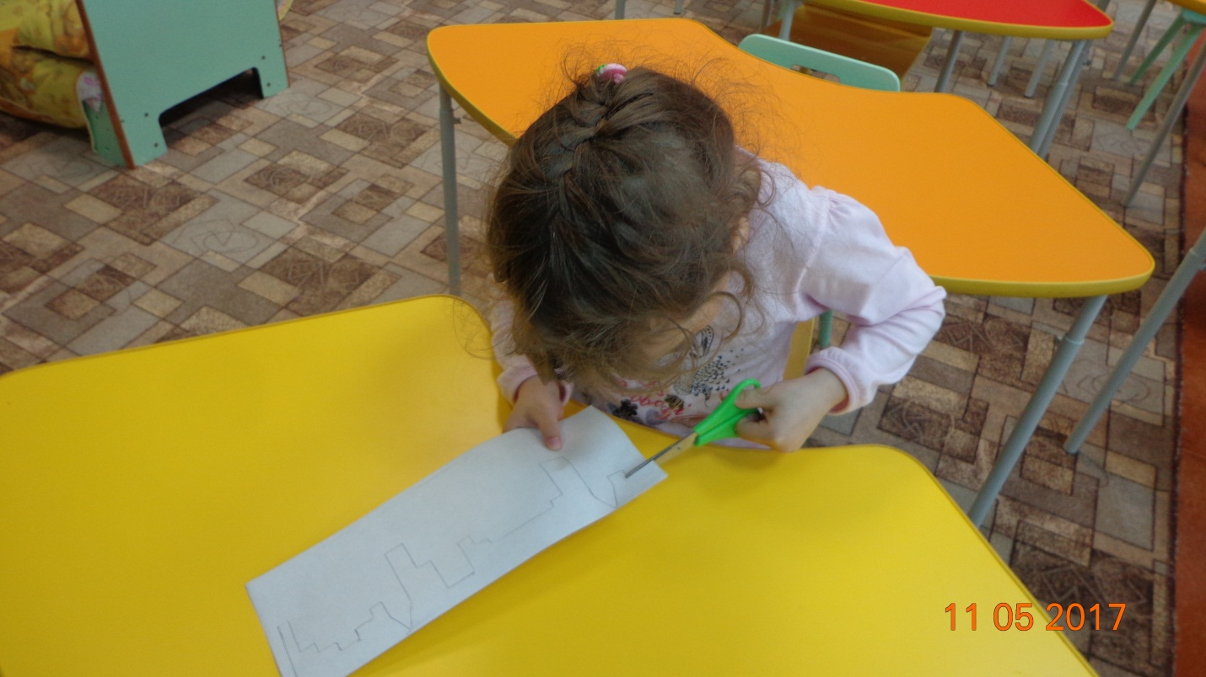

4. Намазывание вырезанного контура клеем с белой стороны листа.

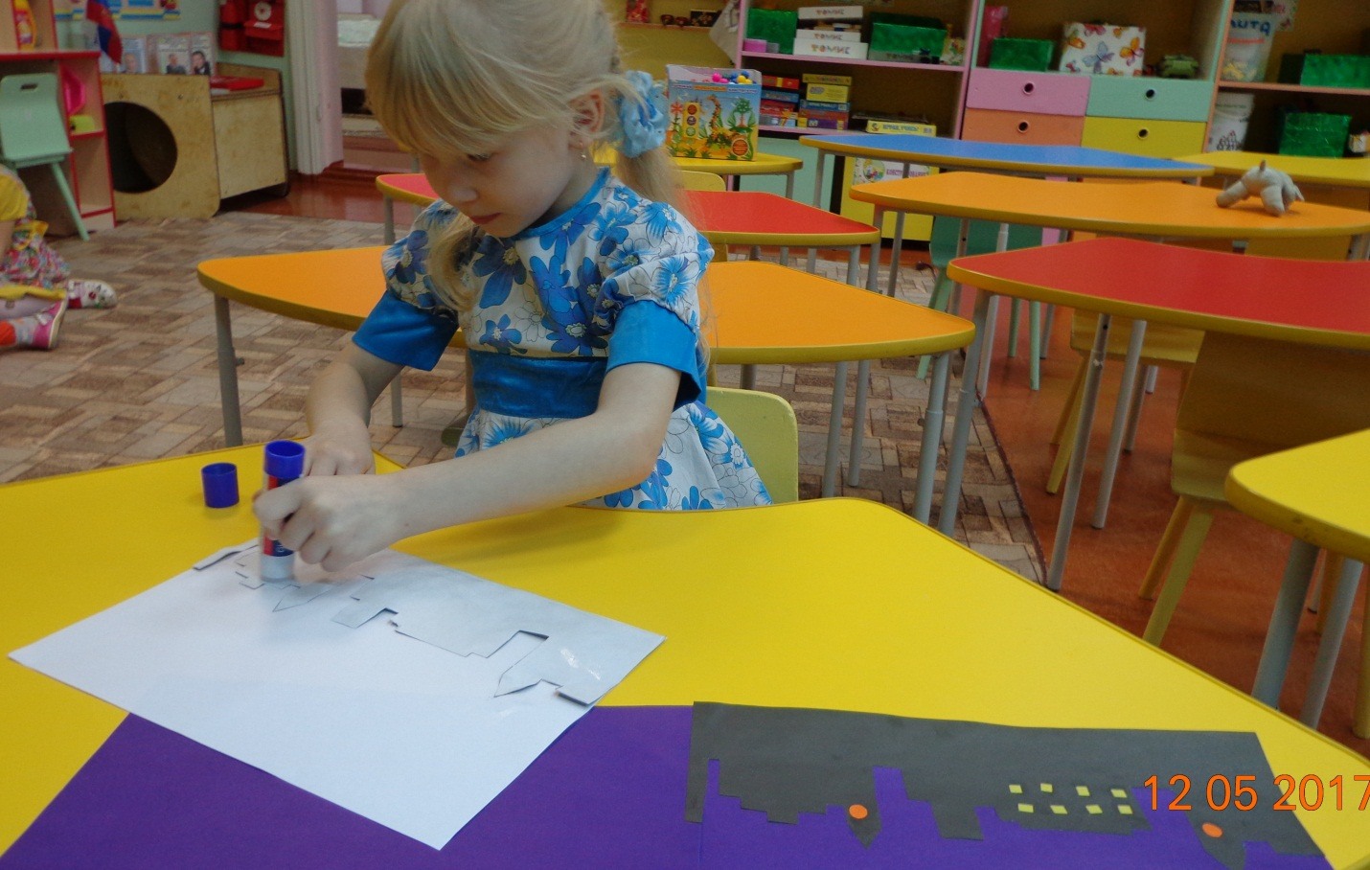
5. Наклеивание вырезанного контура города на основной лист цветной бумаги. Наклеивание мелких деталей (окна).
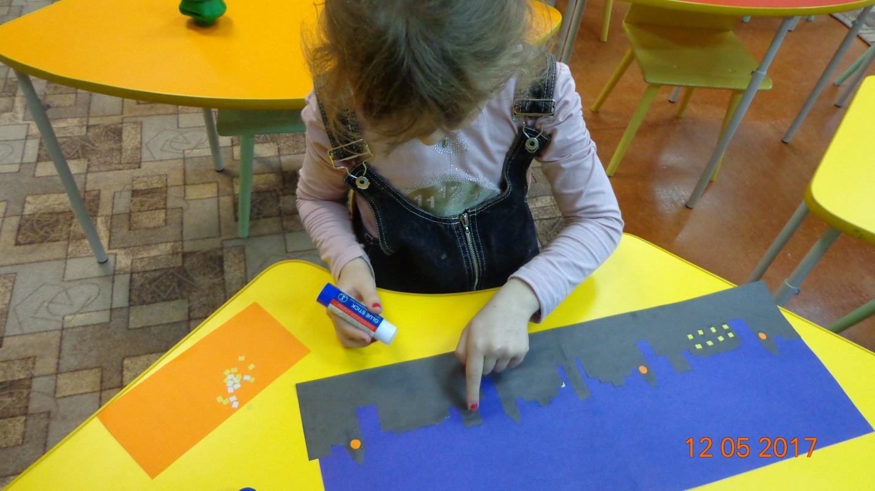

6. Из квадрата (примерно 7 × 7) белого картона изготавливают кисточку: с одной стороны делают надрезы одинаковой длины(примерно, 3 см).
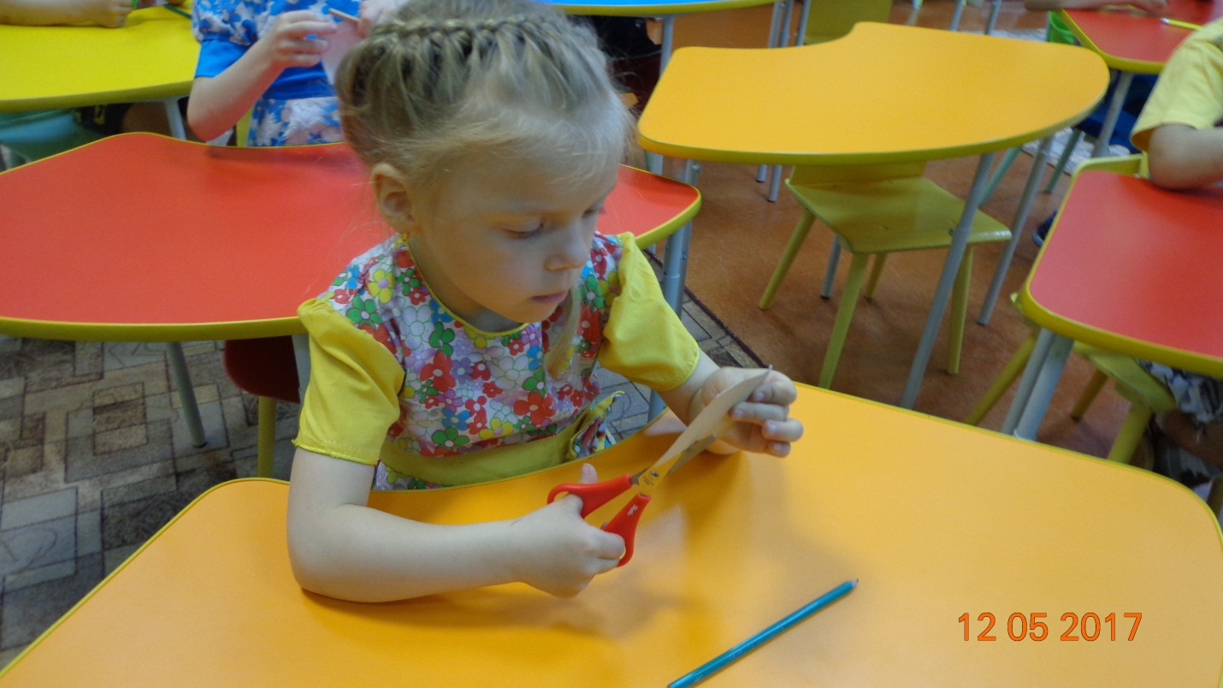

7. Накрутить на карандаш противоположной (не надрезанной) стороной картонную заготовку.
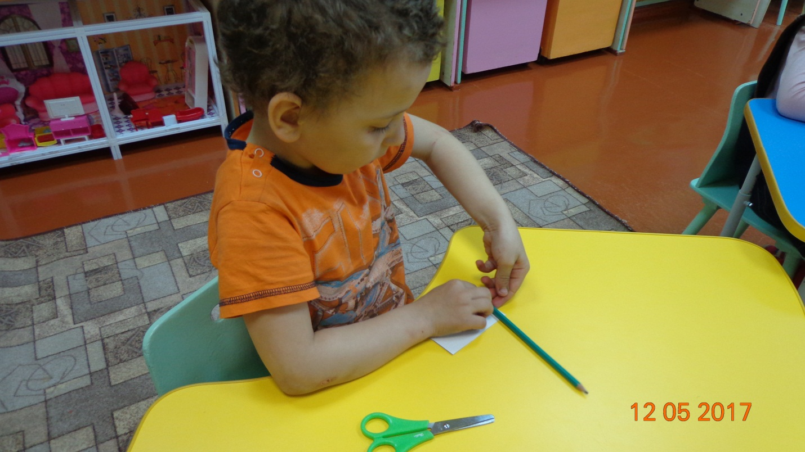

8. Загнуть от центра карандаша каждую полоску.

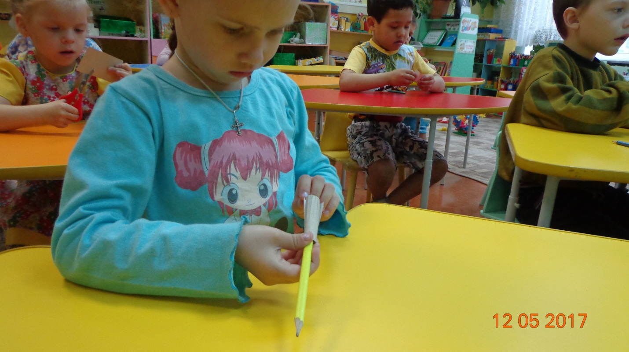

9. Поставить на ладонь получившуюся кисточку, чтобы зафиксировать полоски.

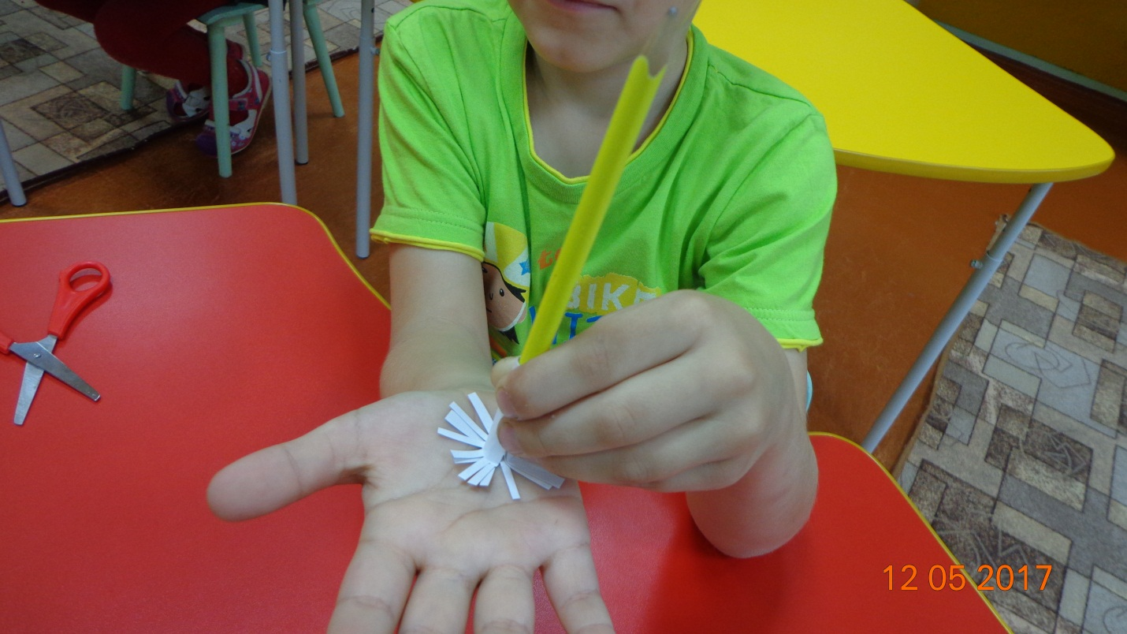

10. Карандаш снимается. Дети макают в приготовленную гуашь кисточки.

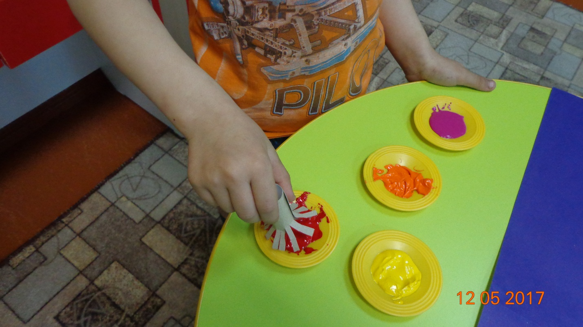

11. Делают отпечаток кисточкой на фоне аппликации.

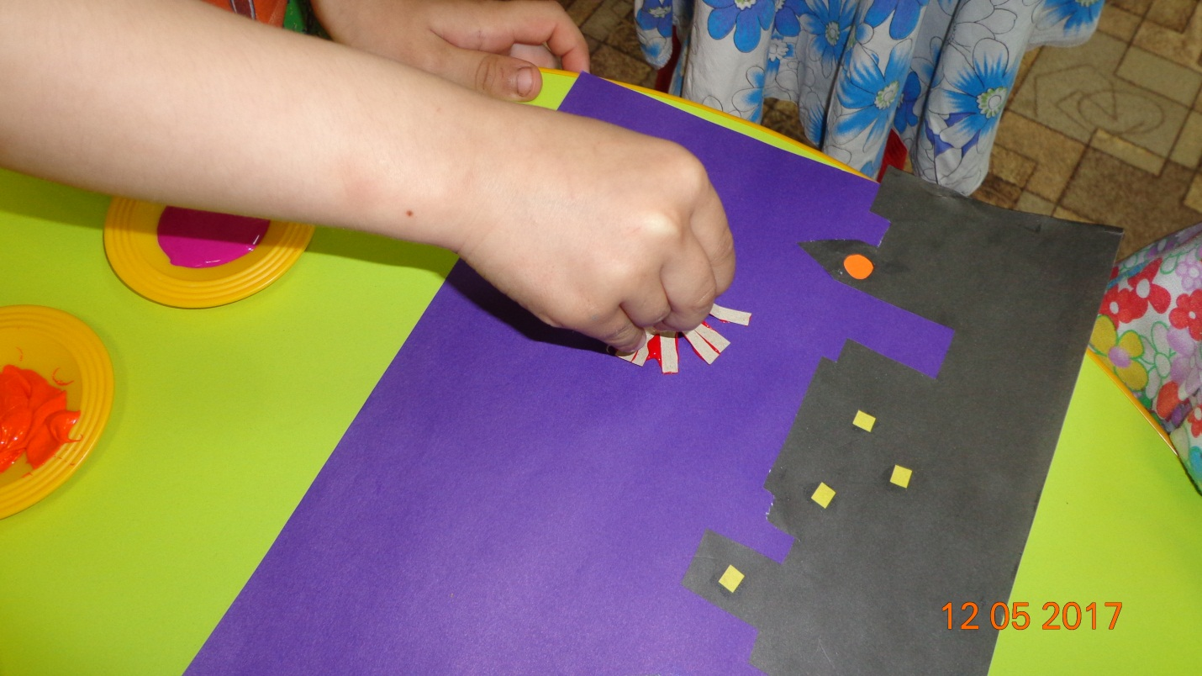
12. Выполняют коллективно.

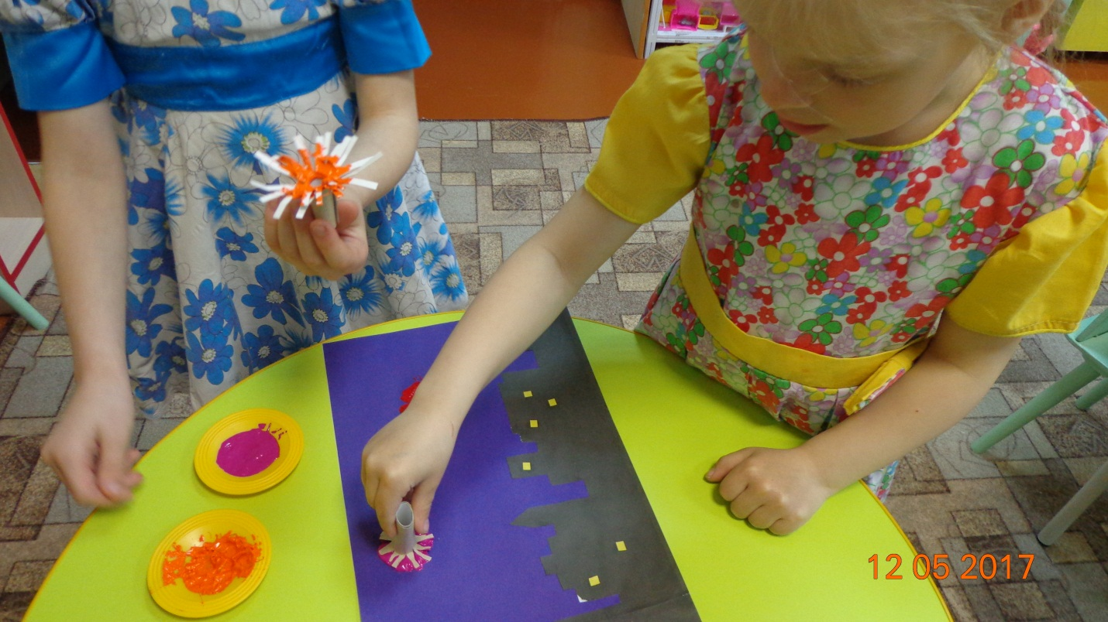

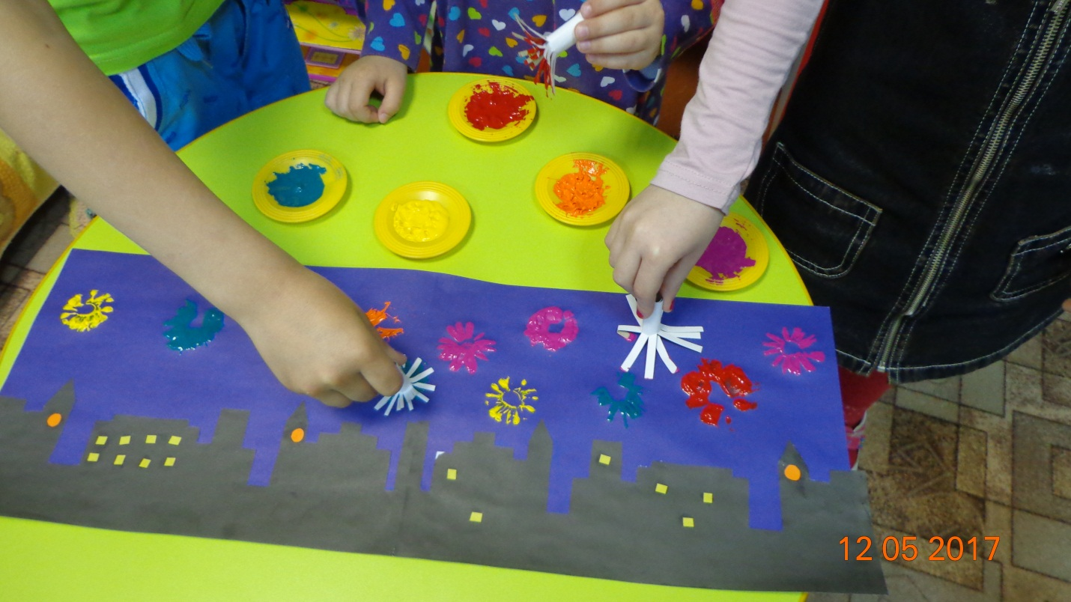

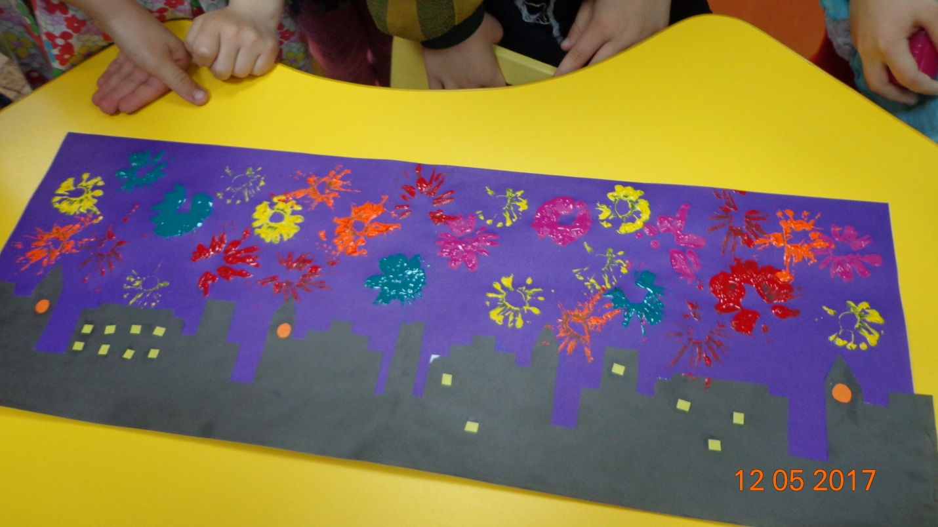

13. Выполненная аппликация входит в праздничное оформление группы.

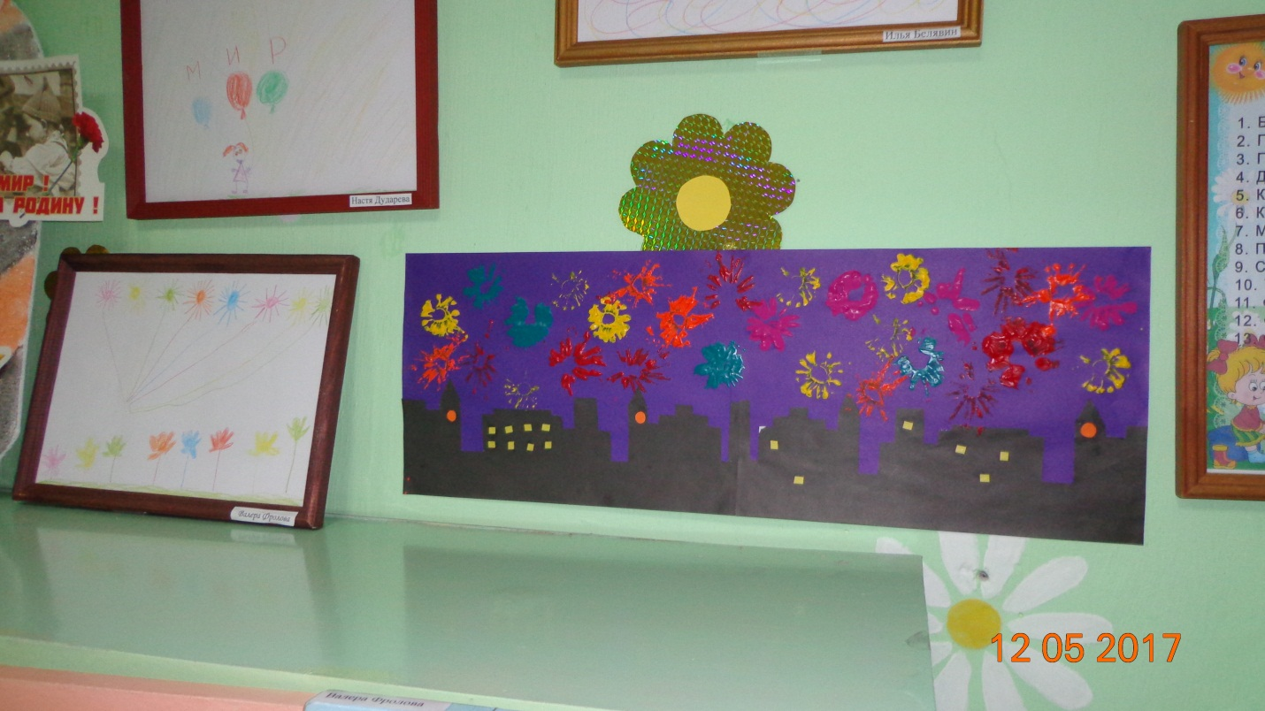
14. Таким же способом можно выполнить рисунок на тему «Первые весенние цветы», «Одуванчики»

